作者简介：

弗莱德海姆･施瓦茨（Friedhelm Schwarz ）研究社会科学，经济学和法律，曾在公共关系和广告领域工作，并且是一位经济学记者。自1994年以来，他专注于写作和代笔作家。

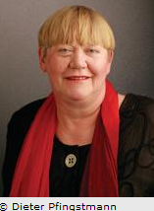
露丝･施瓦茨（Ruth Schwarz）研究经济学，几年后，转而研究经济新闻学。自1997年以来她专注于写作，与他人合著，和代笔写作，探讨经济学和金钱的能力等诸多问题。

